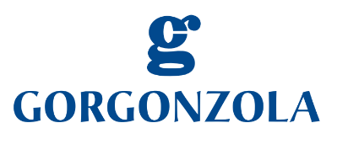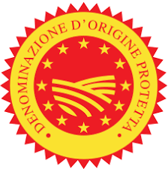

Comunicato stampa Novara, 02/03/2021

IL CONSORZIO GORGONZOLA TORNA ON AIR

Dal 21 marzo, il Gorgonzola Dop torna protagonista in TV con uno spot che mette al centro il prodotto e le sue qualità.

"Dolce o Piccante, si dice Gorgonzola Dop” questo il claim della campagna del Consorzio per la tutela del formaggio Gorgonzola Dop che pone al centro alcuni dei valori intrinsechi del “Re degli erborinati” quali golosità, versatilità e italianità. Con oltre 5milioni100mila forme prodotte nel 2020, un terzo delle quali esportate in tutto il mondo, il Gorgonzola DOP è il terzo formaggio di latte vaccino per importanza, nel panorama dei formaggi DOP italiani.

Realizzata e pianificata dall’agenzia Mextrix Communication di Milano, la campagna andrà in onda sulle reti RAI fino al 3 aprile.

